南方医科大学口腔医院（广东省口腔医院）采购总院厨房设备灭火装置方案项目报价邀请函
第一部分 投标人要求
1、投标人必须具有独立承担民事责任能力的在中华人民共和国境内注册的独立法人机构（须提供年检有效期内的企业法人证书和营业执照或三证合一复印件）。
2、投标人必须具有建筑机电安装工程专业承包三级（含）以上施工资质和消防设施工程专业承包三级（含）以上施工资质。
- 投标人必须持有有效的建设行政主管部门颁发的安全生产许可证；
- 投标人的建筑机电安装工程施工资质必须通过ISO质量管理体系认证。
- 投标人必须具有履行合同所必需的设备和专业技术能力。
6、投标方应具备《政府采购法》第二十二条规定的条件；
7、本项目不接受联合体投标。
第二部分 项目内容
一、项目概况

1、项目名称：南方医科大学口腔医院（广东省口腔医院）总院厨房设备灭火装置项目

2、项目编号：NKY20210720513（75996）

2、项目地点：广州市海珠区江南大道南366号负一层
3、项目简介：南方医科大学口腔医院（广东省口腔医院）总务科为响应三甲办指示，总院厨房拟增设厨房设备灭火装置，此装置适用于厨房油锅出现火情时，烟罩上方探测器动作，阀门动作高压灭火气体通过管道喷嘴覆盖火情区域，全程2-6秒内灭火，系统还具备起火断天然气的功能（灭火装置提供电信号，天然气管道改造需向天然气公司申请；另外需保证提供220V电源及普通自来水至主控制箱）。

4、项目名称
项目名称 | 单位 | 数量
总院厨房设备灭火装置项目 | 项 | 1
注：投标人须对本项目为单位的工程及服务进行整体投标，任何只对其中一部分内容进行的投标都被视为无效投标。

5、项目实施时间：工期由总务科发出开工令之日起计算，至验收合格之日止，总工期10日历天。欢迎报价人对工期进行优化。

6、项目资金性质：医院内部资金
二、方案及施工依据：
根据《厨房设备灭火装置技术规程 CECS233-2007》中“3.装置设计：3.2装置设计：3.2.1烹饪部位每个灶具上端及其排烟道内距端口1米范围内应设置火灾感应器和喷头。”，现场实测灶具上端及其排烟道内距离为1.2米，装置管道安装可按规范范围要求安装，符合规范满足安装条件。
三、配套要求
1、灭火装置竣工后由承包方专项培训，保证厨房员工熟悉装置特性与操作流程，并录制视频资料存底。
▲2、投标人必须与采购人进行深入交流和充分沟通，并踏勘现场，详细列出施工项目需要采购人提供资料和文件的清单。
3、报价人必须对施工项目所需的资料和文件进行收集和整理。并加以分析调研选用。
四、项目承包方式及报价要求
1、承包方式：
本工程项目实行固定总价包干，项目措施费包干。按照施工图纸内容及工程量清单，采取包工、包料、包机械、包工期、包质量、包安全生产、包文明施工、包税、包劳保、包验收、包保修、包组织项目整体竣工验收（含资料汇总、整理）等的承包方式。
2、报价要求：
投标人的报价应遵循以下原则
2.1、工程量清单应按现行规范进行编制，在报价文件中应注明所选用的材料设备的产地、生产厂家、品牌、规格、型号、等级、单价等，一经中标且签订合同，即成为合同的组成部分。

五、安装布局图：
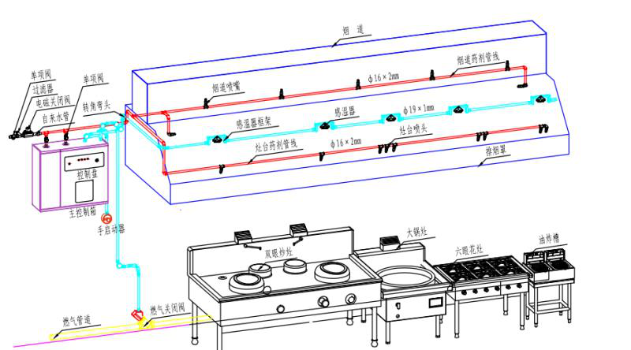
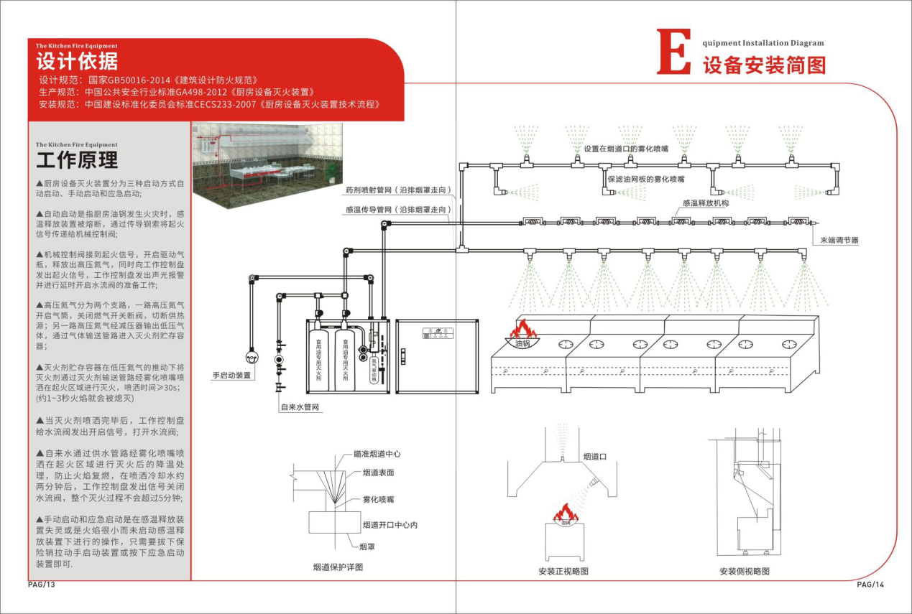

六：拟定厨房设备灭火装置安装位置：
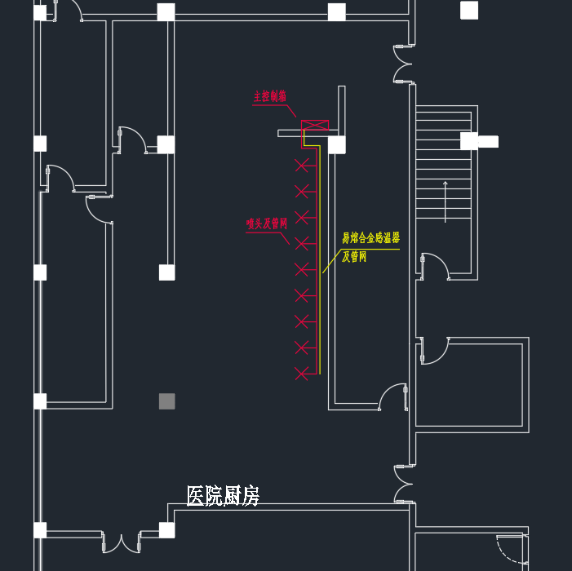
现场照片
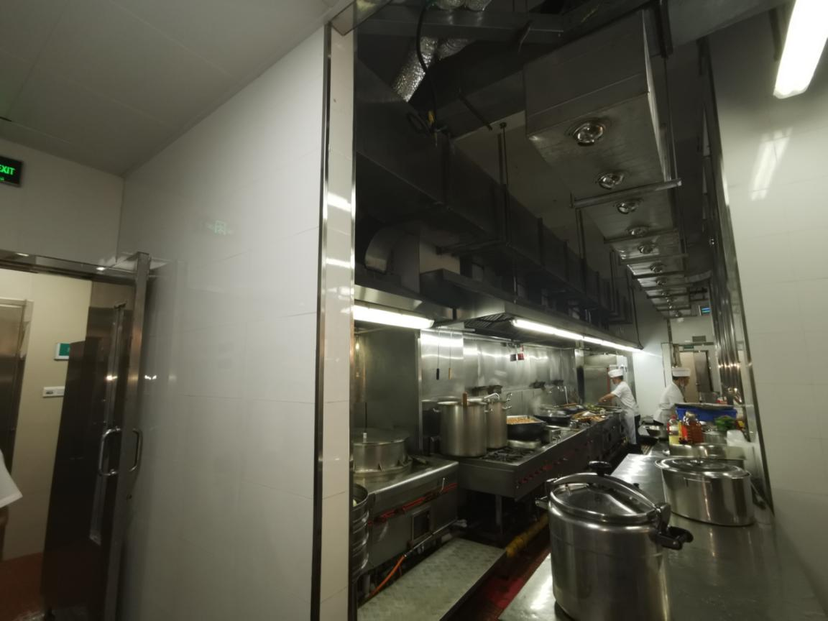
主控制箱
主控制箱安装效果图
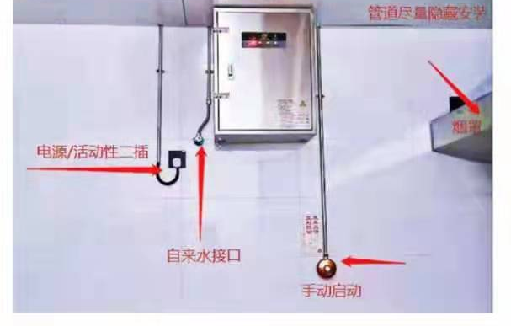
双瓶主控制箱内构图
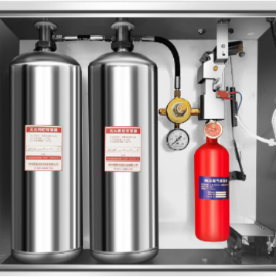
七、双瓶组单套厨房设备灭火装置明细表
序号 | 设备名称 | 型号 | 数量 | 单位
01 | 厨房设备灭火装置主机 | CMJS18-2-CD | 1 | 套
02 | 食用油专用灭火剂 | 12.5 | 25 | KG
03 | 驱动气瓶及总成 | 1.2L | 1 | 套
04 | 雾化喷嘴 | WHPZ-CD | 18 | 个
05 | 雾化喷嘴防护胶冒 | PZJM-CD | 18 | 个
06 | 感温释放机构 | GWGG-CD | 8 | 套
07 | 感温释放支架 | GWZJ-CD | 8 | 个
08 | 183℃感温探测器 | 183℃ | 8 | 个
09 | 末端调节器 | MDTJ-CD | 1 | 套
10 | 远程启动装置 | SQD-CD | 1 | 套
11 | 感温传导管网 | Φ15 | 12 | 米
12 | 药剂喷射管网 | Φ15 | 30 | 米
13 | 管道固定装置(传导管网) | GDZH1 | 15 | 个
14 | 管道固定装置（药剂管网） | GDZH2 | 14 | 个
15 | 滑轮转向装置 | HLWT-CD | 8 | 个
16 | 钢丝绳 | GS | 25 | 米
17 | 机械臂水流阀 | DN15 | 1 | 个
18 | 立式单向阀 | DN15 | 2 | 个
19 | 球阀 | DN15 | 1 | 个
20 | 内螺纹三通 | DN15-304 | 1 | 个
21 | 外螺纹对丝 | DN15-304 | 7 | 个
22 | 外螺纹三通（卡压式） | DN15 | 16 | 个
23 | 90度外丝长弯头（卡压式） | DN15 | 2 | 个
24 | 等径三通（卡压式） | DN15 | 4 | 个
25 | A型90度弯头（卡压式） | DN15 | 12 | 个
26 | 等径直接（卡压式） | DN15 | 4 | 个
27 | 外螺纹转换接头（卡压式） | DN15 | 2 | 个
28 | 移动活接头 | DN15 | 4 | 个
以上材质符合GA498-2012厨房设备灭火装置行业标准要求，并已通过国家固定灭火系统和耐火构件质量监督检验中心型式检验（型号规格：CMJS18-2-CD）。所提供的产品为型式检验报告中的合格产品。
八、项目报价邀请发出时间： 2021年7月21日。
九、报价截止时间三个工作日内：2021年7月26日17时。
十、邀请人名称、地址和联系方式
1、名称：南方医科大学口腔医院（广东省口腔医院）
2、联系地址：广州市海珠区江南大道南368号连州楼3楼总务科
3、联系部门：总务科
4、联系人：刘先生、陈小姐
5、联系电话：020-84427043
6、邮箱：nky_zwk@163.com
十一、录用原则
1、同等条件下，报价低者被录用。
2、超出截止日期的报价将不被采纳，人工或邮递接收时间为期（用信封装好并密封好）。
3、如所有公司对此项目的报价都超过10万元，总务科即将此项目移交招标部门定价招标采购。
南方医科大学口腔医院（广东省口腔医院）总务科
2021年7月20日

